- Назначение

Стальной панельный радиатор предназначен для применения в закрытых однотрубных и двухтрубных системах водяного отопления жилых, административных и общественных зданий.

- Комплектация

- радиатор___________________________________________________________________ 1 шт.
- кронштейн монтажный________________________________________________________ 2 шт. (3 шт.*)
- комплект монтажный _________________________________________________________ 1 комплект
- вставка вентильная___________________________________________________________ 1шт.**
- паспорт_____________________________________________________________________ 1шт.
- упаковка____________________________________________________________________ 1 шт.
*для радиаторов длиной от 1700 мм
** для радиаторов с нижним подключением (VC)

- Технические характеристики

Радиатор соответствует требованиям ГОСТ 31311-2005. Радиатор состоит из тепловых панелей, от одной до трёх в зависимости от модели (1-ая цифра в обозначении), с дополнительными теплоотдающими поверхностями (2-ая цифра в обозначении). Тепловая панель изготовлена из двух стальных штампованных листов низкоуглеродистой качественной стали толщиной 1,2 мм, сваренных между собой. Радиатор оснащён воздуховыпускной решёткой и боковыми декоративными панелями. По типу подключения к системе отопления существуют радиаторы с боковым подключением (C) и с нижним подключением (VC).
Для подключения к системе отопления каждый радиатор оснащён отверстиями с внутренней резьбой G1/2"-B:
Радиатор с боковым подключением (C): боковые_______________________________________ 4 шт.
Радиатор с нижним подключением (VC): боковые ______________________________________ 4 шт;
нижние ______________________________________ 2 шт.
Максимальное рабочее давление____________________________________________________ 0,9 МПа
Испытательное давление__________________________________________________________ 1,35 МПа
Максимальная температура теплоносителя___________________________________________ 120 °С

- Монтаж

До начала эксплуатации радиатор рекомендуется хранить в упаковке производителя. Монтаж радиатора должна производить специализированная монтажная организация, имеющая лицензию на проведение строительно-монтажных работ при наличии разрешения от эксплуатирующей организации.
При установке радиатора рекомендуется придерживаться следующих параметров:
- расстояние от пола до низа радиатора – не менее 75% от глубины прибора при установке;
- расстояние от подоконника (ниши) до верха радиатора для радиатора высотой 300 мм – не менее 75% от глубины прибора;
- расстояние от подоконника (ниши) до верха радиатора для радиатора высотой 500 мм – не менее 90% от глубины прибора.
Воздухоотводный клапан следует устанавливать только на верхнем присоединительном отверстии.
По окончании монтажа должны быть проведены испытания смонтированного радиатора с составлением акта ввода радиатора в эксплуатацию.
Эксплуатация радиатора без проведения испытания не допускается!

Схема монтажа радиатора с боковым подключением (С):

а) для однотрубных систем б) для двухтрубных систем

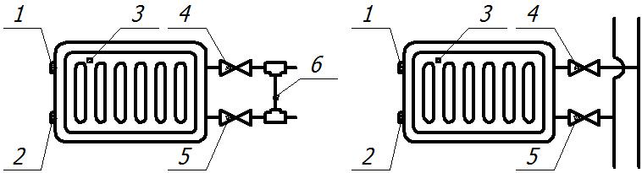

- Воздухоотводный клапан. 4. Вентиль.
- Заглушка. 5. Задвижка.
- Радиатор. 6. Перемычка.

Паспорт и инструкция по монтажу и эксплуатации

Схема монтажа радиатора с нижним подключением (VС):

а) для однотрубных систем б) для двухтрубных систем
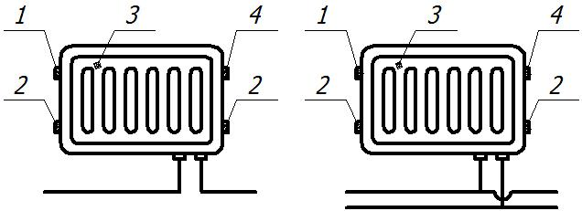
- Воздухоотводный клапан. 3. Радиатор.
- Заглушка. 4. Вставка вентильная.

- Требования к эксплуатации

Проектирование, монтаж и эксплуатация системы отопления должны осуществляться в соответствии с требованиями СНиП 2.04.05-91 и СНиП 3.05.01-85. Радиатор может устанавливаться как в однотрубных, так и в двухтрубных системах отопления с трубами стальными, медными и металлополимерными.
Радиатор должен быть заполнен водой, как в отопительные, так и в межотопительные периоды. Опорожнение допускается только в аварийных случаях на срок, минимально необходимый для устранения аварии, но не более 15 дней в течение года.
При перекрытии подводок к радиатору, заполненному водой, воздухоотводный клапан должен быть открыт.
При использовании в качестве теплоносителя горячей воды, её параметры должны удовлетворять требованиям, приведённым в РД 34.20.501-95:
-содержание кислорода________________________________________________________ до 0,02 мг/кг;
-pH ________________________________________________________________________ от 8 до 9,5;
-содержание железа __________________________________________________________ до 0,5 мг/л;
-общая жёсткость_____________________________________________________________ до 7 мг-экв/л.
Радиатор упакован таким образом, что упаковка сохраняется на радиаторе во время монтажа. Для обеспечения защиты радиатора от загрязнения и повреждения во время монтажа, строительных и отделочных работ рекомендуется удалять упаковку с радиатора только после завершения указанных работ.
Если упаковка была удалена до монтажа радиатора, его поверхности после окончания отделочных работ должны быть очищены от строительного мусора и прочих загрязнений.
Радиатор необходимо очищать от пыли перед началом отопительного сезона и через каждые 3-4 месяца эксплуатации.
Не допускается применять радиатор в системах парового отопления, системах, где теплоносителем служит вода, имеющая в своём составе агрессивные компоненты и в помещениях с агрессивной воздушной средой.
Не допускается резкое открывание запорных вентилей и задвижек на подводках к радиатору во избежание гидравлического удара.

- Гарантийные обязательства

Гарантийный срок эксплуатации составляет 10 лет с даты изготовления радиатора при соблюдении требований, предъявляемых к транспортировке, хранению, монтажу, эксплуатации и качеству теплоносителя.
В случае дефекта по вине изготовителя в течение гарантийного периода радиатор подлежит замене в организации-продавце прибора.
Для выполнения гарантийных обязательств необходимо наличие паспорта, правильно заполненного гарантийного талона и акта ввода радиатора в эксплуатацию.
Гарантия распространяется только по отношению к дефектам, возникшим по вине завода-изготовителя.
На радиаторы, установленные с нарушениями правил транспортировки, монтажа, эксплуатации и качества теплоносителя, гарантия не распространяется.

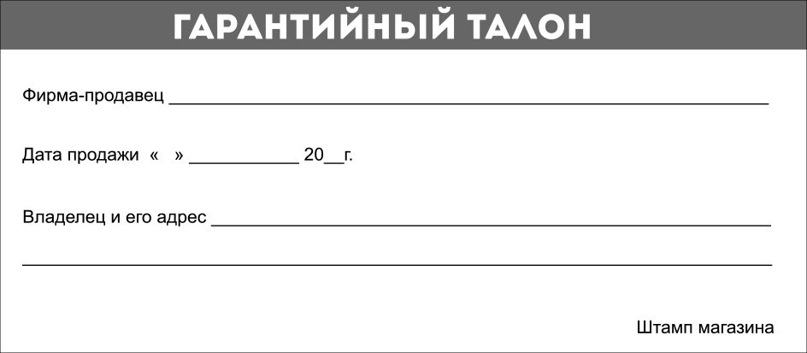

Номенклатура радиаторов и значение теплового потока Qвт
Модель радиатора | Длина радиатора, мм | Номинальный тепловой поток Q_{ну}, Вт по ГОСТ Р 53583-2009 | Модель радиатора | Длина радиатора, мм | Номинальный тепловой поток Q_{ну}, Вт по ГОСТ Р 53583-2009 | Модель радиатора | Длина радиатора, мм | Номинальный тепловой поток Q_{ну}, Вт по ГОСТ Р 53583-2009
11х300 | 400 | 299 | 22х300 | 2200 | 3090 | 21х500 | 1300 | 2296
11х300 | 500 | 376 | 22х300 | 2300 | 3232 | 21х500 | 1400 | 2474
11х300 | 600 | 453 | 22х300 | 2400 | 3374 | 21х500 | 1500 | 2653
11х300 | 700 | 530 | 22х300 | 2500 | 3516 | 21х500 | 1600 | 2832
11х300 | 800 | 607 | 22х300 | 2600 | 3657 | 21х500 | 1700 | 3010
11х300 | 900 | 684 | 22х300 | 2700 | 3799 | 21х500 | 1800 | 3189
11х300 | 1000 | 761 | 22х300 | 2800 | 3941 | 21х500 | 1900 | 3367
11х300 | 1100 | 838 | 22х300 | 2900 | 4056 | 21х500 | 2000 | 3546
11х300 | 1200 | 915 | 22х300 | 3000 | 4224 | 21х500 | 2100 | 3724
11х300 | 1300 | 992 | 33х300 | 400 | 761 | 21х500 | 2200 | 3903
11х300 | 1400 | 1069 | 33х300 | 500 | 961 | 21х500 | 2300 | 4082
11х300 | 1500 | 1146 | 33х300 | 600 | 1161 | 21х500 | 2400 | 4261
11х300 | 1600 | 1223 | 33х300 | 700 | 1361 | 21х500 | 2500 | 4439
11х300 | 1700 | 1300 | 33х300 | 800 | 1562 | 21х500 | 2600 | 4618
11х300 | 1800 | 1377 | 33х300 | 900 | 1762 | 21х500 | 2700 | 4797
11х300 | 1900 | 1453 | 33х300 | 1000 | 1962 | 21х500 | 2800 | 4976
11х300 | 2000 | 1530 | 33х300 | 1100 | 2162 | 21х500 | 2900 | 5154
11х300 | 2100 | 1606 | 33х300 | 1200 | 2362 | 21х500 | 3000 | 5333
11х300 | 2200 | 1682 | 33х300 | 1300 | 2561 | 22х500 | 400 | 847
11х300 | 2300 | 1758 | 33х300 | 1400 | 2761 | 22х500 | 500 | 1069
11х300 | 2400 | 1833 | 33х300 | 1500 | 2961 | 22х500 | 600 | 1290
11х300 | 2500 | 1909 | 33х300 | 1600 | 3161 | 22х500 | 700 | 1512
11х300 | 2600 | 1985 | 33х300 | 1700 | 3361 | 22х500 | 800 | 1734
11х300 | 2700 | 2061 | 33х300 | 1800 | 3560 | 22х500 | 900 | 1956
11х300 | 2800 | 2136 | 33х300 | 1900 | 3760 | 22х500 | 1000 | 2177
11х300 | 2900 | 2212 | 33х300 | 2000 | 3960 | 22х500 | 1100 | 2399
11х300 | 3000 | 2288 | 33х300 | 2100 | 4160 | 22х500 | 1200 | 2622
21х300 | 400 | 452 | 33х300 | 2200 | 4360 | 22х500 | 1300 | 2844
21х300 | 500 | 568 | 33х300 | 2300 | 4559 | 22х500 | 1400 | 3067
21х300 | 600 | 685 | 33х300 | 2400 | 4759 | 22х500 | 1500 | 3289
21х300 | 700 | 801 | 33х300 | 2500 | 4959 | 22х500 | 1600 | 3511
21х300 | 800 | 917 | 33х300 | 2600 | 5159 | 22х500 | 1700 | 3734
21х300 | 900 | 1034 | 33х300 | 2700 | 5358 | 22х500 | 1800 | 3956
21х300 | 1000 | 1150 | 33х300 | 2800 | 5558 | 22х500 | 1900 | 4179
21х300 | 1100 | 1266 | 33х300 | 2900 | 5758 | 22х500 | 2000 | 4401
21х300 | 1200 | 1383 | 33х300 | 3000 | 5958 | 22х500 | 2100 | 4623
21х300 | 1300 | 1499 | 11х500 | 400 | 474 | 22х500 | 2200 | 4846
21х300 | 1400 | 1616 | 11х500 | 500 | 597 | 22х500 | 2300 | 5068
21х300 | 1500 | 1732 | 11х500 | 600 | 720 | 22х500 | 2400 | 5291
21х300 | 1600 | 1848 | 11х500 | 700 | 843 | 22х500 | 2500 | 5513
21х300 | 1700 | 1965 | 11х500 | 800 | 965 | 22х500 | 2600 | 5735
21х300 | 1800 | 2081 | 11х500 | 900 | 1088 | 22х500 | 2700 | 5957
21х300 | 1900 | 2198 | 11х500 | 1000 | 1211 | 22х500 | 2800 | 6180
21х300 | 2000 | 2314 | 11х500 | 1100 | 1334 | 22х500 | 2900 | 6402
21х300 | 2100 | 2430 | 11х500 | 1200 | 1457 | 22х500 | 3000 | 6624
21х300 | 2200 | 2546 | 11х500 | 1300 | 1581 | 33х500 | 400 | 1197
21х300 | 2300 | 2662 | 11х500 | 1400 | 1704 | 33х500 | 500 | 1510
21х300 | 2400 | 2778 | 11х500 | 1500 | 1827 | 33х500 | 600 | 1823
21х300 | 2500 | 2894 | 11х500 | 1600 | 1950 | 33х500 | 700 | 2136
21х300 | 2600 | 3009 | 11х500 | 1700 | 2073 | 33х500 | 800 | 2450
21х300 | 2700 | 3125 | 11х500 | 1800 | 2197 | 33х500 | 900 | 2763
21х300 | 2800 | 3241 | 11х500 | 1900 | 2320 | 33х500 | 1000 | 3076
21х300 | 2900 | 3357 | 11х500 | 2000 | 2443 | 33х500 | 1100 | 3390
21х300 | 3000 | 3473 | 11х500 | 2100 | 2566 | 33х500 | 1200 | 3704
22х300 | 400 | 540 | 11х500 | 2200 | 2689 | 33х500 | 1300 | 4019
22х300 | 500 | 682 | 11х500 | 2300 | 2812 | 33х500 | 1400 | 4333
22х300 | 600 | 823 | 11х500 | 2400 | 2936 | 33х500 | 1500 | 4647
22х300 | 700 | 965 | 11х500 | 2500 | 3059 | 33х500 | 1600 | 4961
22х300 | 800 | 1107 | 11х500 | 2600 | 3182 | 33х500 | 1700 | 5275
22х300 | 900 | 1248 | 11х500 | 2700 | 3305 | 33х500 | 1800 | 5590
22х300 | 1000 | 1391 | 11х500 | 2800 | 3429 | 33х500 | 1900 | 5904
22х300 | 1100 | 1533 | 11х500 | 2900 | 3552 | 33х500 | 2000 | 6218
22х300 | 1200 | 1674 | 11х500 | 3000 | 3674 | 33х500 | 2100 | 6532
22х300 | 1300 | 1816 | 21х500 | 400 | 692 | 33х500 | 2200 | 6848
22х300 | 1400 | 1957 | 21х500 | 500 | 870 | 33х500 | 2300 | 7160
22х300 | 1500 | 2099 | 21х500 | 600 | 1048 | 33х500 | 2400 | 7475
22х300 | 1600 | 2241 | 21х500 | 700 | 1226 | 33х500 | 2500 | 7789
22х300 | 1700 | 2382 | 21х500 | 800 | 1404 | 33х500 | 2600 | 8103
22х300 | 1800 | 2524 | 21х500 | 900 | 1582 | 33х500 | 2700 | 8417
22х300 | 1900 | 2665 | 21х500 | 1000 | 1760 | 33х500 | 2800 | 8732
22х300 | 2000 | 2807 | 21х500 | 1100 | 1939 | 33х500 | 2900 | 9046
22х300 | 2100 | 2949 | 21х500 | 1200 | 2117 | 33х500 | 3000 | 9360

Расшифровка модели радиатора:
11, 21, 22, 33 –количество тепловых панелей (1-ая цифра в обозначении) и дополнительных теплоотдающих поверхностей (2-ая цифра в обозначении).
300 и 500 – высота радиатора в мм.

